PROJETO EXTENSÃO - APP DEVELOPER
2ª SPRINT
N1APPA - Barbearia Shelby

Nome dos integrantes do grupo
MARCOS DE BONIS MENDES JUNIOR - 221542025
MATHEUS LUCIO DA SILVEIRA - 216182025
MILES JESUS DOS SANTOS - 241162025

Nome do Cliente ou Público Alvo
Descreva para quem o produto (APP) será desenvolvido.

Definição do Problema
Descreva as dores do cliente

Justificativa do Projeto
problema - descreve a circunstância atual a ser melhorada ou o problema para o qual se propõe solução

Objetivos
Desenvolver um aplicativo (APP) que ….

Descrever as necessidades do cliente - Uma breve descrição ou resumo do que o aplicativo irá fazer (Escopo do Projeto).
O aplicativo deverá ser acessado através de uma interface gráfica de login, …
obs.: Este tópico poderá ser descrito em forma de tópicos.
Tela Login - Tela principal para entrar no app (usuário / senha)
Tela menu - xxxxxxxxxx
Tela xxxxx - xxxxxxx

Estrutura do Projeto
Texto explicando as pastas, subpastas e arquivos existentes no projeto ou print da estrutura.
Pode ser um print do project explorer e mais uma pequena explicação das pastas e arquivos (não precisa explicar arquivo por arquivo).
Exemplo:
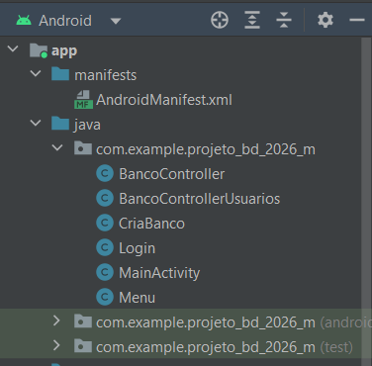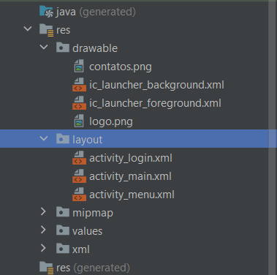
explicação das pastas / arquivos

Diagrama do Banco de Dados
Diagrama do banco de dados (imagem) ou código utilizado para a construção do banco de dados. (Pode ser os códigos do programa CriaBanco.java na parte de criação das tabelas)
Exemplo:
@Override
public void onCreate(SQLiteDatabase db) {
String sql = "CREATE TABLE contatos ("
+ "codigo integer primary key autoincrement,"
+ "nome text,"
+ "email text)";
db.execSQL(sql);
sql = "CREATE TABLE usuarios ("
+ "codigo integer primary key autoincrement,"
+ "nome text,"
+ "email text,"
+ "senha text,"
+ "cpf text,"
+ "telefone text)";
db.execSQL(sql);
sql = "INSERT INTO usuarios (nome, email, senha) " +
"VALUES ('Admin', 'admin@teste.com','adm123')";
db.execSQL(sql);
}

Programação das Interfaces Gráficas
Print das interfaces gráficas programadas (android studio) -
“TODAS as interfaces gráficas”.
pasta : res\layout
obs.: Não é a apresentação do protótipo
Exemplo:
Arquivo: activity_login.xml
